[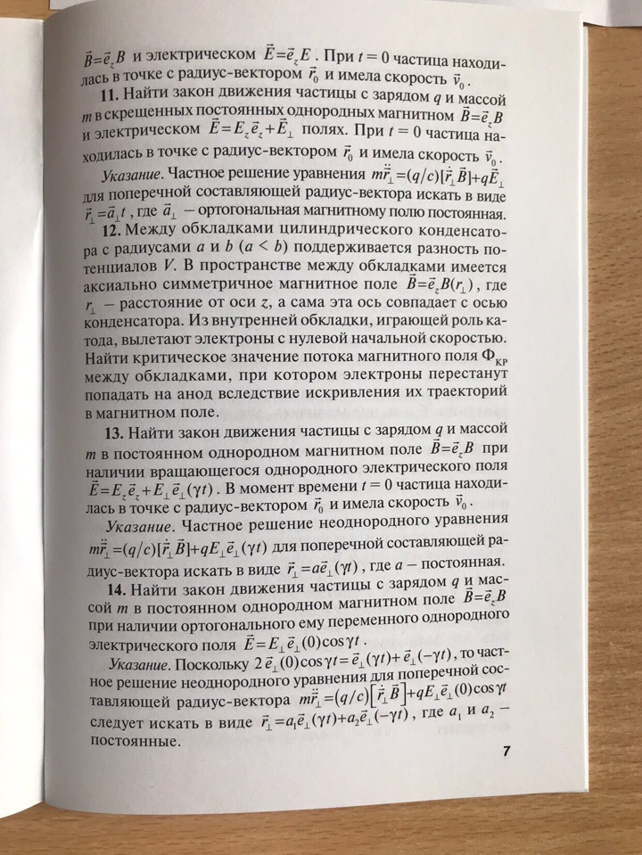](https://vk.com/photo114744676_456240645) [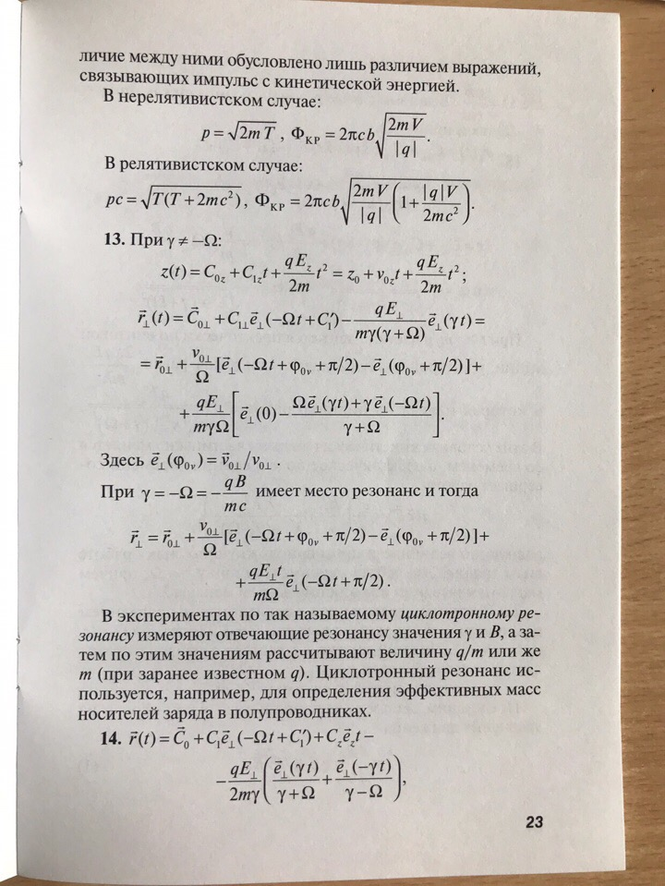](https://vk.com/photo114744676_456240646)